

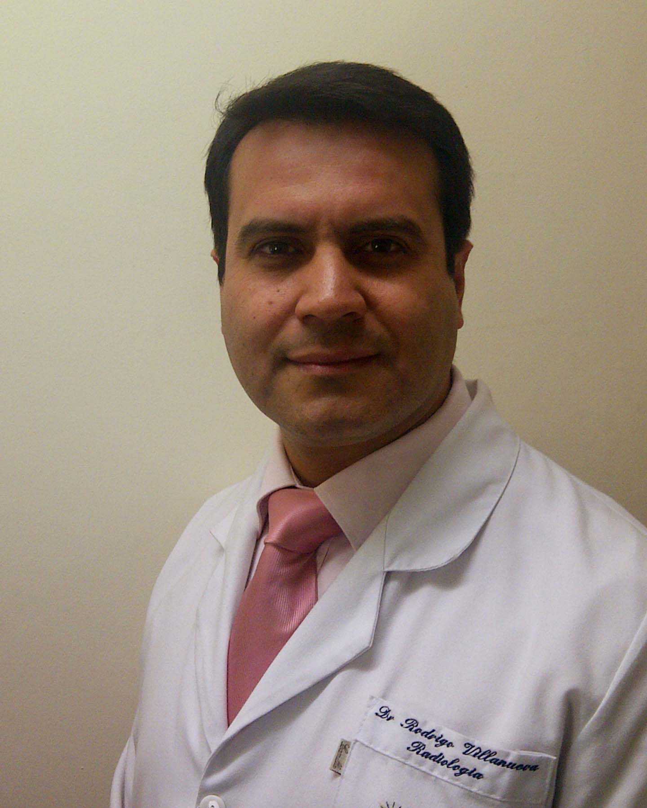 Rodrigo Villanueva Conejeros

Estudios superiores:

• 1993 - 1998: Cirujano Dentista – Universidad de Chile.
• 2003 - 2004: Especialista en Radiología Dento Máxilo Facial - Universidad de Chile.
• 2010 - 2011: Magíster en Imagenología Dental y Máxilo Facial - Universidad Andrés Bello.

Actividad docente:

- 2013 – 2015: Docente en la asignatura Imaginología Diagnóstica, Carrera de Odontología, Facultad de Medicina, Pontificia Universidad Católica de Chile.
- 2013 – 2015: Docente de Pregrado en la asignatura Imaginología Básica y Clínica, Carrera de Odontología, Facultad de Medicina, Universidad del Desarrollo.
- 2005 – 2013: Docente de Pregrado en la Cátedra de Radiología Dento Maxilar, Facultad de Odontología, Universidad Andrés Bello.
- 2006 – 2014: Docente de Postgrado en el Programa de Especialización en Imagenología Dental y Máxilo Facial, Facultad de Odontología, Universidad Andrés Bello.
- 2006 – 2014: Docente invitado en los Magíster en Odontología con Especialización en: Periodoncia e Implantología, Ortodoncia, Implantología, y Rehabilitación Oral, Facultad de Odontología, Universidad Andrés Bello.
- 2012 – 2015: Docente invitado al Post Grado de Ortodoncia y Ortopedia Dento Máxilo Facial, Facultad de Odontología, Universidad de Chile.
- 2012: Docente invitado al Postítulo en Imaginología Oral y Maxilofacial, Facultad de Medicina, Universidad del Desarrollo.
- 2011 – 2013: Docente invitado a la asignatura de Periodoncia, Pregrado de Odontología, Facultad de Medicina, Universidad Diego Portales.
- 2002: Docente del área práctica y clínica en la Cátedra de Ortopedia Dento Maxilar, Asignatura de Ortopedia IV año, Facultad de Odontología, Universidad de Chile.
- 2001: Monitor Clínico de Internado Asistencial de alumnos de Odontología de la Facultad de Odontología de la Universidad de Valparaíso.
- 1998: Realización de labores de investigación en la Unidad de Dolor del Departamento de Farmacología, Facultad de Medicina, Universidad de Chile.

Otras Actividades:

- 2013 – 2015: Miembro del comité científico del XX Congreso Internacional de Radiología Dento Máxilo Facial.
- 2003 – 2015: Socio activo de la Sociedad de Radiología Oral y Máxilo Facial de Chile.
- 2009- 2013: Odontólogo Forense del Servicio Médico Legal.
- 2004 – 2015: Presentaciones en Congresos, Jornadas y Reuniones, nacionales y en el extranjero.

